**VirtualBox con Debian**

**Guia inicial para dar permisos de sudo al usuario:**

Desde la VM, reiniciar el sistema operativo

Cuando está corriendo la inicialización apretar ESC hasta que aparezca el menu de booteo (GRUB)

Seleccionar Opciones Avanzadas, y luego Recovery Mode, ahí entra a una consola (no al modo desktop)

Ingresar la contraseña de root, y tiene que aparecer root@debiancliente:(ñuflo)# y escribir:

sudo usermod -aG sudo username (acá en username va el usuario normal)

Después de apretar enter no da ninguna respuesta. Escribir groups username (el nombre del usuario normal)

Debe aparecer el username y todos los permisos/grupos al que pertenece, entre los cuales debe decir sudo

Luego poner exit y vuelve a bootear la VM

**Instalación de XFCE4 para reemplazar GNOME:**

https://wiki.debian.org/es/Xfce#Instalar_Xfce_en_un_sistema_ya_instalado

sudo apt install xfce4

sudo dpkg --configure -a

* **Vista default con GNOME:**

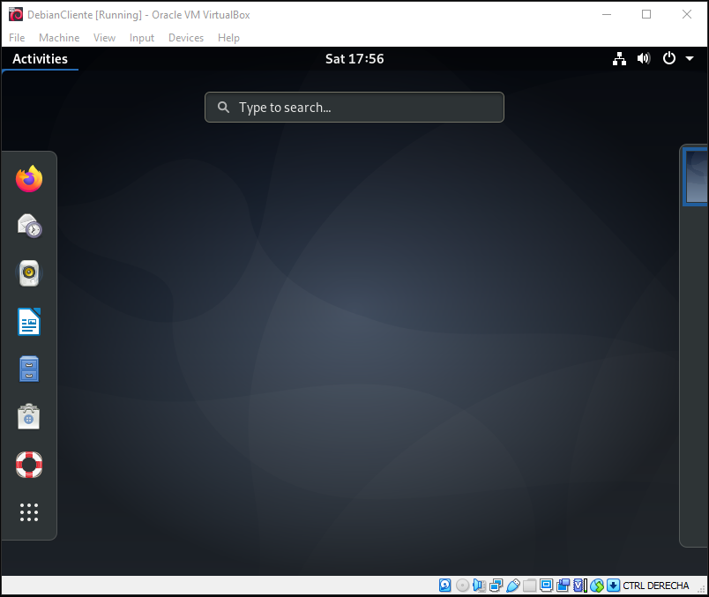

* **Vista cambiada a XFCE4:**

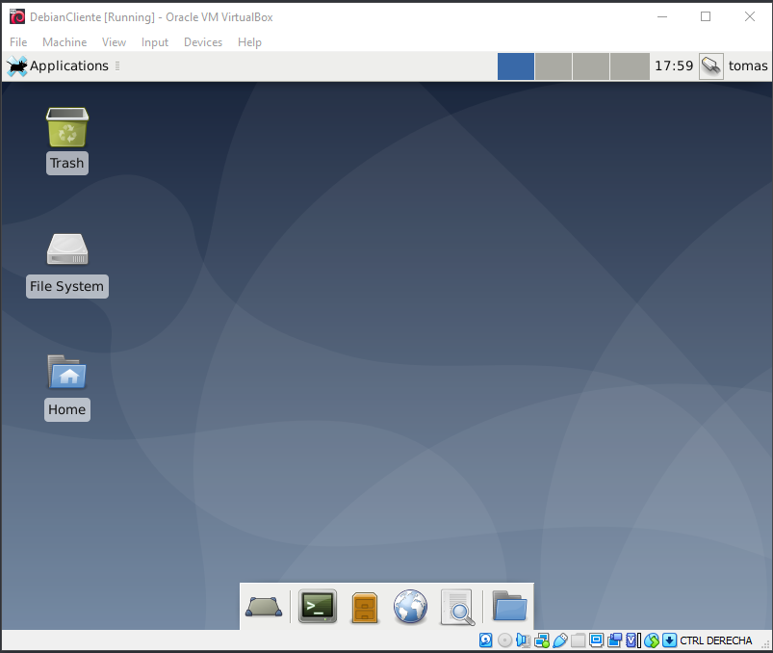

**Descargar e instalar updates disponibles:**

apt-get update

apt-get upgrade

apt-get dist-upgrade

* **Descarga e instalación de updates del sistema:**

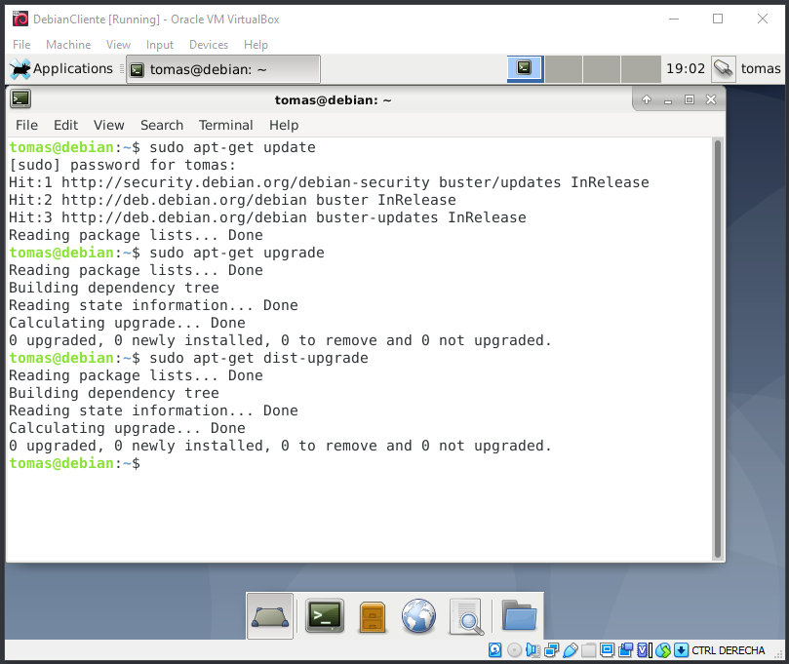

**Instalación de libre office:**

apt-get install libreoffice

apt-get install ubuntu-desktop

* **Libre office instalado:**

